## 综合实验3 模拟打乒乓球游戏

**一、要求：**设计一个模拟的双人打乒乓球游戏电路，具体要求如下：

1．用8 个排成一串的LED 指示灯表示乒乓球的位置，其中一个亮（或一个暗）表示当前球的位置。

2．发球后，球从左到右或从右到左运动，即指示灯按顺序从左到右或从右到左发亮（或暗）。

3．用一个单脉冲按钮作为“接球”的“球拍”，当球运动到两端的接球位置时，接球队员按下接球按钮，接球成功；若接球队员提前或滞后按下接球按钮，则接球失败，对方得1分。

4．接球成功后，球向反方向运动；接球失败则重新发球，对方得分。

5．接球位置为最后一个位置的前半拍（前半个周期）。不能过早或过迟按接球开关，否者接球失败；也不能一直按着接球开关，否者接球失败。

6．接球失败后，等待裁判按下乒乓球复位开关，然后重新开始发球。

7．时钟脉冲源可用实验箱上自带的周期为1 秒左右的时钟源。

8．采用11分制，在led数码管上显示双方得分，一方满11分后，结束一局比赛。可以显示局比分。

9、提示：球位移动可用移位寄存器实现，也可用计数器和译码器联合实现。得失分计数可由计数器完成。

二、模块划分：

1、乒乓球移动模块：

使用两个4位移位寄存器74x194串联构成8位移位寄存器实现乒乓球的移动.

假设两个寄存器分别编号0 1,将A的QD0 QC0 QB0 QA0和B的QD1 QC1 QB1 QA1 从左向右排成一排,将A的QA连接至B的Lin,将B的QD连接至A的Rin,这样就构 成了8位移位寄存器.

2、接球判断模块：

使用两个D触发器存储双方的接球状态.

接球成功的条件是时钟处于高态,接球信号有效,乒乓球移动至边缘,乒乓球是对 方发过来的.

接球失败的情况包括提前接球、滞后接球和一直按着接球开关。

当乒乓球达到边界的前一个位置时,此时边界位置的寄存器状态应当是0,利用前 一个位置的寄存器状态变化作为时钟信号,边缘的寄存器状态作为数据接入D触发器, 这样可以在接球之前将接球状态置为0,以便接下来对接球进行判断.

选手按下一次开关也对应着一次时钟信号.

接球失败的判定要更加复杂,通过将时钟处于高态 球由对方打来 接球D触发器 输出 球在本侧边缘位置四个信号进行与运算得到结果。

3、乒乓球控制模块：

使用一个D触发器,通过每次将其状态反转来表示乒乓球方向的反转.

裁判拥有的复位开关和选手的接球信号都有反转D触发器的权限,所以将复位开 关和接球成功信号都作为D触发器的时钟信号.

复位开关有效时,移位寄存器处于置位状态,S1S0 = 11,同时根据D触发器的两个 输出决定QD0 QA1 的输入,可以使移位寄存器仅在一侧存在1,其余位置的状态都是0.

接球失败时,移位寄存器清零,等待复位开关有效.

4、记分模块

记分模块包括局内比分和局比分两种,都使用加法器实现.

(1)局内比分

使用接球失败信号和加法器的清零信号作为时钟信号.

加法器计数到11的时候,通过将输出进行与运算产生清零信号.清零信号连 接至清零端和时钟信号端,同时信号输出给局比分模块.

(2)局比分

将局内比分的信号连接至ENP ENT位置.

三、状态转移图

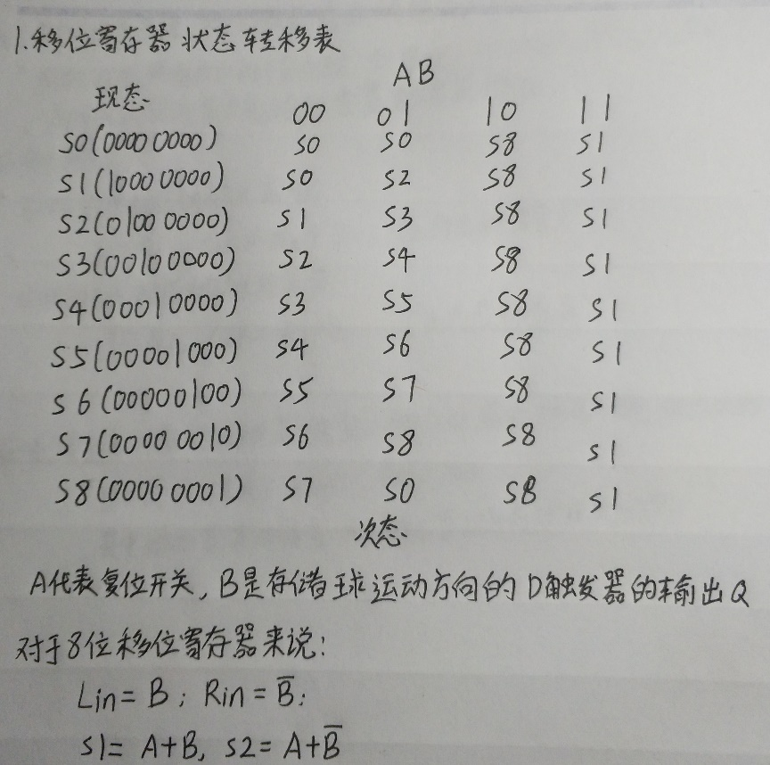

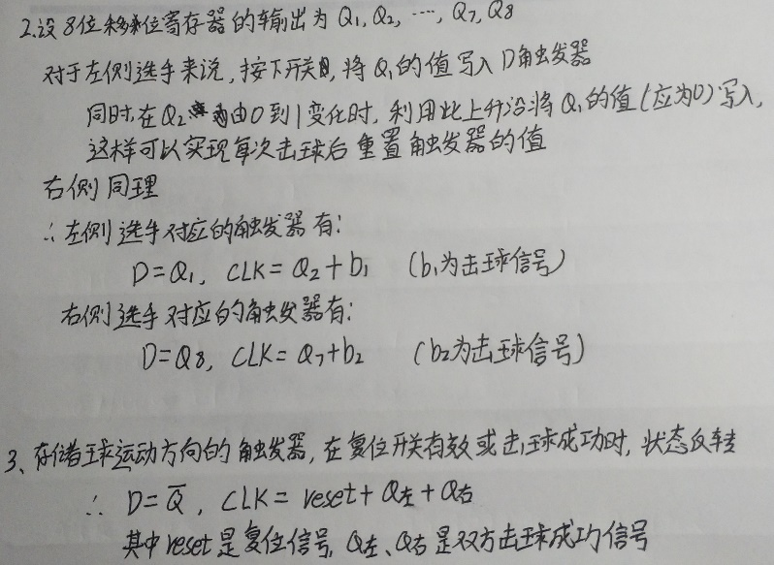

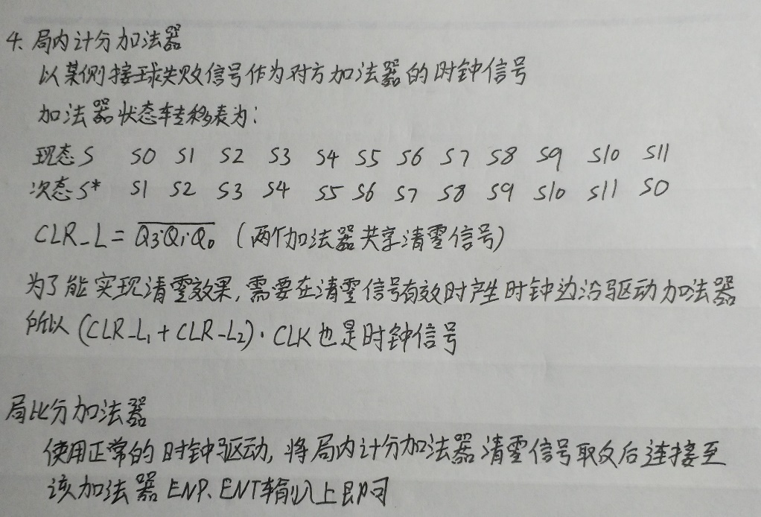

四、各模块的逻辑表达式

假设移位寄存器编号分别是0 1,左右侧D触发器和乒乓球控制模块的D触发器编号分别是0 1 2,左右侧局内比分和局比分的加法器编号分别是0 1 2 3.

reset是复位开关;

s0s1代表左右侧选手的球拍,按下按钮相当于击球一次;

CLK是1Hz的时钟信号;

(1)移位寄存器

Rin0 = QD1; Lin1 = QA0; Lin0 = Rin1 =0;

D0 = Q2; A1 = QN2; A0 =B0 = C0 = B1 = C1 = D1 = 0;

S1 = Q2+reset; S0 = QN2+reset;

CLR0 = CLR1 = ()*()

CLK0 = CLK1 = CLK;

(2)D-触发器

CLK0 = QC0+s0; D0 = QD0;

CLK1 = QB1+s1; D1 = QA1;

CLK2 = QN0+QN1+reset; D2 = QN2;

(3)局内比分加法器

A0 = B0 = C0 = D0 = 0; ENP0 = ENT0 = LD_L0 = 1;

A1 = B1 = C1 = D1 = 0; ENP1 = ENT1 = LD_L1 = 1;

CLR_L0 = CLR_L1 = (QA0*QB0*QD0)+(QA1*QB1*QD1);

CLK0 = (QN1*Q2**QA1)+;

CLK1 = (QN0*QN2**QD0)+;

(4)局比分加法器

A2 = B2 = C2 = D2 = 0;

A3 = B3 = C3 = D3 = 0;

CLK2 = CLK3 = CLK;

CLR_L2 = LD_L2 = CLR_L3 = LD_L3 = 1;

ENP2 = ENT2 = QA0*QB0*QD0;

ENP3 = ENT3 = QA1*QB1*QD1;

五、逻辑电路图

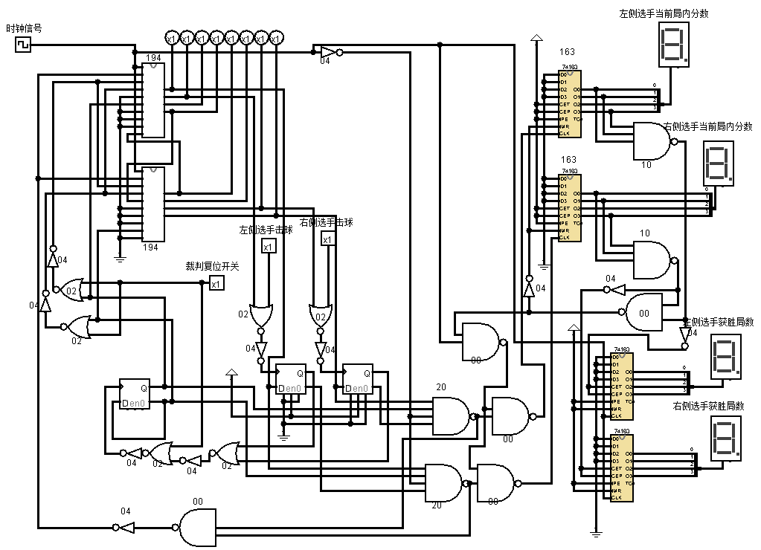

六、面包板实现

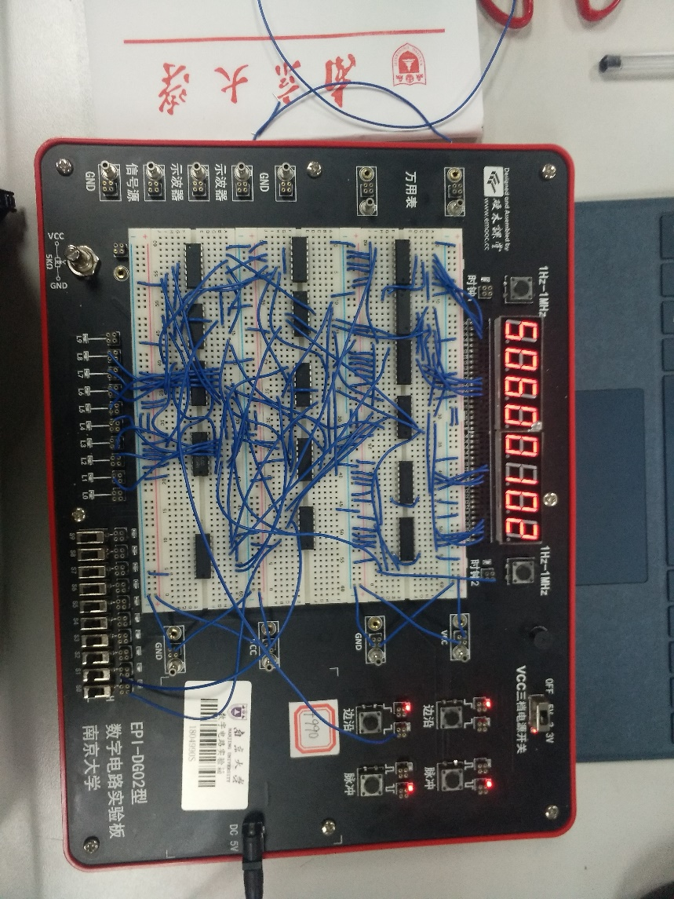

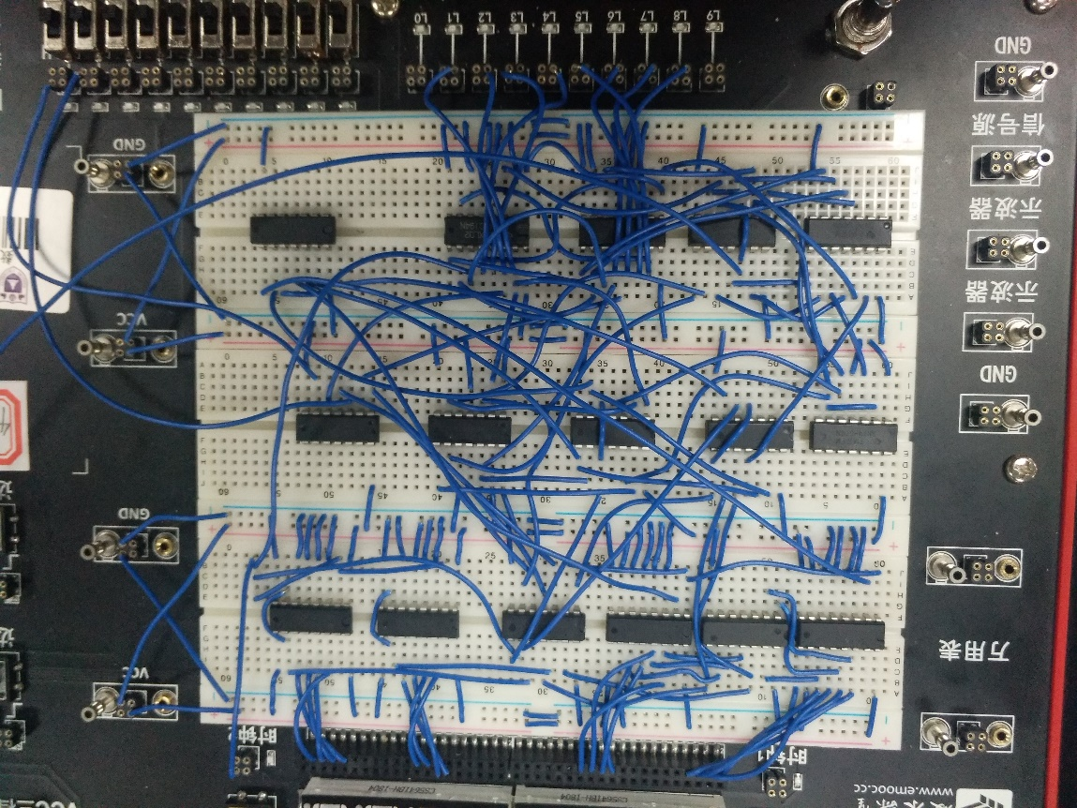

七、问题总结

1. 接球失败信号的产生

利用D触发器存储选手的接球信息,但是接球失败并不简单的对应QN为1,由于接球状态需要在接球之前和之后被重置,所以大多数时间QN都是1,接球失败的信号需要利用额外的逻辑电路产生.

接球失败的条件为：

(1)球由对方运动到本侧,对应的信息存储在球运动方向的D触发器中;

(2)球目前处于本侧边缘,信息存储在移位寄存器的输出Q1 Q8中;

(3)选手接球信息的D触发器的输出QN是1;

(4)时钟处于低位;

2. 局内计分加法器的时钟信号

加法器使用接球失败信号作为时钟而不是将此信号连接至ENP ENT位.

接球失败信号会将移位寄存器的清零位置为有效位,所以接球失败信号有效的时间 很短,用这个信号连接ENT ENP可能在加法器未实现加一时就已经失效,所以选择将其 连接至时钟信号.

对于记录局比分的加法器,使用局内加法器的清零信号连接ENP ENT,时钟信号接 正常的时钟即可.这是因为选用了74HC163加法器,它是同步清零的,清零信号会持续 一段时间,足够加法器进行一次加法.

3. 面包板实现时遇到的错误：

复位开关连接至开关,选手接球信号连接至按钮下边沿,这样有时会存在复位失效 的现象.产生此现象的原因是,复位开关也作为D触发器的时钟信号,而开关没有消抖,这样在使用开关时会产生多个时钟信号,多次改写存储球运动方向的触发器内的信息,而理想情况是只有一次信号,触发器内的值反转一次.